锑业VIP周刊

（8.5-8.9）

目 录

价格行情 2
MB锑近期走势 2
欧洲鹿特丹金属锑近期走势 3
国内2#锑锭近期走势 4
国内氧化锑近期走势 5
新闻动态 5
上半年江西省锑品产量同比下降 5
2013年上半年各省锑品产量统计分析 5
分析预测 6
本周锑品价格窄幅上调 6

联系我们：
北京创意坊科技有限公司
地址：北京市朝阳区高碑店盛世龙源12号楼
邮编：100022
总机：+86-10-58303333

价格行情

MB锑近期走势
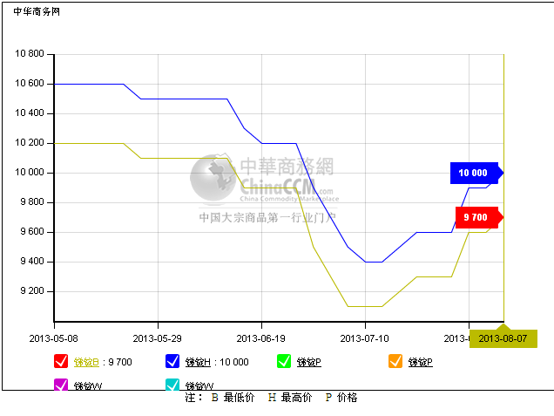

欧洲鹿特丹金属锑近期走势
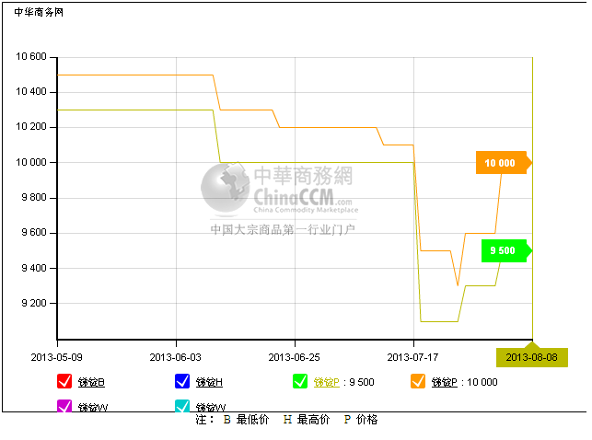

国内2#锑锭近期走势
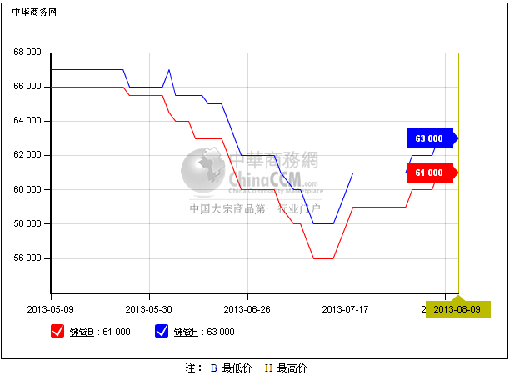

国内氧化锑近期走势
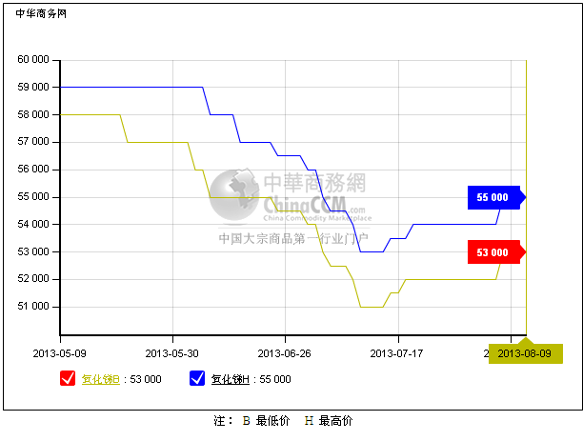

新闻动态

上半年江西省锑品产量同比下降
今年1-6月江西省有色金属工业产量持续增长。十种有色金属产品累计产量76.2万吨，同比增长16.0%。锑品产量4237吨，同比下降2.2%。

2013年上半年各省锑品产量统计分析
名称 | 省份 | 单位 | 6月产量 | 1-6月产量 | 6月增长率（%） | 1-6月增长率（%）
锑品 | 湖南省 | 吨 | 23137.67 | 111977.65 | 12.02 | 16.61
锑品 | 广西省 | 吨 | 1861.06 | 8582.75 | 49.23 | 109.24
锑品 | 云南 | 吨 | 2245.7 | 12075.8 | 5.09 | 26.04
锑品 | 江西 | 吨 | 1101.07 | 4236.74 | 12.01 | -2.17

分析预测

本周锑品价格窄幅上调
中商网讯：本周（8.5-8.9）锑产品价格继续窄幅震荡上行。目前2#锑完税报价在61000-63000元/吨，较上周上涨1000元/吨。2#税前价格在52000-53000元/吨。周三MB自由市场锑价上调100美元/吨，报9700-10000元/吨。
冶炼企业表示至本周市场成交仍比较有限。目前下游加工企业多处于消化库存阶段，买货的很少。并且利好支撑已经较弱，市场最终仍将回归供需定价，认为生涨行情难持续，短期市场将平稳整理。但也有部分炼厂表示，前期抵押贷款的货品成本已经远远高于目前的市场价格，所以预计锑价格不会太低。加上近期矿石价格也较坚挺，认为短期锑价仍将继续小幅上探。
本周国内氧化锑报价跟随锑价上调1000元/吨，报53000-55000元/吨。但需求仍显不足，厂家出货意愿较强，市场竞争白热化，氧化锑实际成交价格很难与报价一致。目前低幅成交在52500元/吨附近。根据实际情况灵活定价。西方国家夏休，氧化锑外需进入蛰伏期，出口价格上涨乏力，目前氧化锑FOB报价在8800-9100美元/吨附近。
综合来看，需求清淡形势下逆涨行情难长期坚持，锑产品短期整理，余涨有限。

